（V3A4）顾客特殊要求
更新项目序号 | 更新项目名称 | 更新时间 | 客户协议编号
共用1 | 周期特殊要求 | 20190412 | V34A20190411
备注：更新的内容以蓝色字体显示。
共用部分：
1.周期特殊要求
新单或者NOPE更改单时，预审和CAM需核实查找板内字符，阻焊，线路其中一层或者多层是否有顾客自己的设计周期（如JAN /2017，FEB /2018，MAR /2019等格式，一般为月份英文的首三个字母+年份 ），
如没有顾客自己设计的周期则按文件；
如果有，按如下规则处理：
①预审：核实周期时间是否在当前制作的月份或者是交货的月份，如周期时间在范围内则按文件，如不是则核实是否有销售模板指示修改，有销售模板指示时，将此内容写到预审制作中，指示CAM修改；没有销售模板需要反馈给销售。
②CAM：核实周期时间是否在当前制作的月份或者是交货的月份，如周期时间在范围内则按文件，如不是则核实是否有预审指示修改；没有指示时需要反馈给预审。
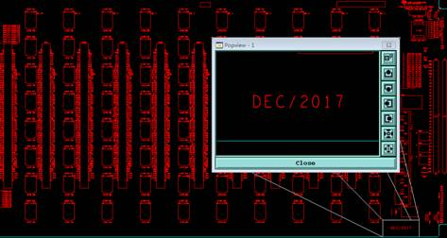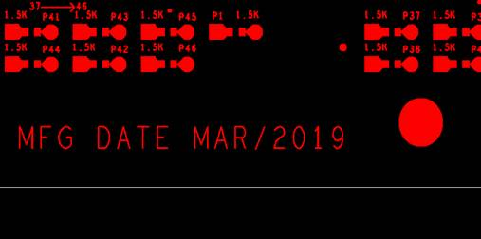

预审部分：

CAM部分：

FPC：

